EUROSTOXX 50
Week
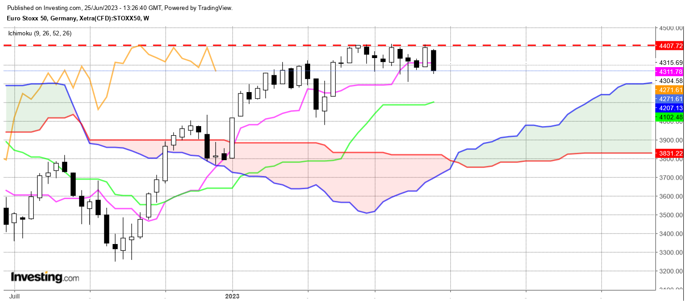
L’action des prix donne pour la semaine, une structure de type avalement baissier. Cette formation se classe dans les retournements de tendance. Sous une résistance majeure comme l’est 4415, son impact sur les prix peut être plus important.
Le développement récent de l’indice met à mal ma logique de dépassement de la résistance de 4415. C’est le scénario que je soutiens depuis plusieurs semaines parce que les vendeurs devaient reprendre l’avantage depuis plusieurs semaines et qu’ils ne l’ont pas fait (voir précédentes analyses).
D’un point de vue technique, le plat de TS nous indique que le marché n’est plus en mouvement. Les cours peuvent ainsi évoluer autour ce plat situé sur 4311. En tenue des cours sous 4311, le marché trouvera en support le bas de la mèche de la fin mai de 4210 (T-4). Une baisse peut ainsi se poursuivre en direction du plat de LS de 4090. En rupture, on pourra envisager une reprise en main du marché par les baissiers.

DAY
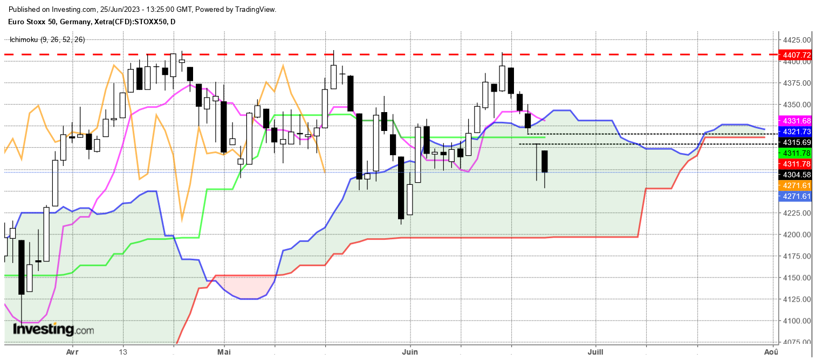

L’information apportée par le court terme nous vient de la fenêtre ouverte entre la clôture de de mercredi et l’ouverture de jeudi. Forte hésitation sur cette journée de jeudi où l’absence de corps vrai montre que les vendeurs n’ont pas cherché à tenir leurs positions.
La fenêtre trace une zone de résistance comprise entre 4316 et 4304. Elle se classe dans les figures de continuation de mouvement. Si elle n’est pas invalidée par une clôture au-dessus de 4316 en début de semaine, cela avantagera le biais baissier ou au mieux la neutralité.
Sous cette résistance potentielle, le plat de SSB de 4196 sera alors un bon niveau de support.

CONCLUSION : Accumulation de signaux négatifs qui m’amène à reporter dans le temps la cassure de la résistance de 4415. Sans clôture au-dessus de 4316, une série de supports seront les cibles du marché, à savoir 4210 – 4196 – 4090.

ATTAL JEAN-LUC

TS (mauve) = plus haut + plus bas sur les 9 dernières périodes
2

KS (vert) = plus haut + plus bas sur les 26 dernières périodes
2
LS (orange) = clôture décalée de 26 périodes en arrière

SSA (bordure du nuage) = TS + KS projetée 26 périodes en avant
2

SSB (bordure opposée du nuage) = plus haut + plus bas sur les 52 dernières
2

périodes, projetées 26 périodes en avant

Unités de temps :

W: weekly

D: daily

H4: base 4 heures

H1 : base horaire

30M : base 30 minutes

